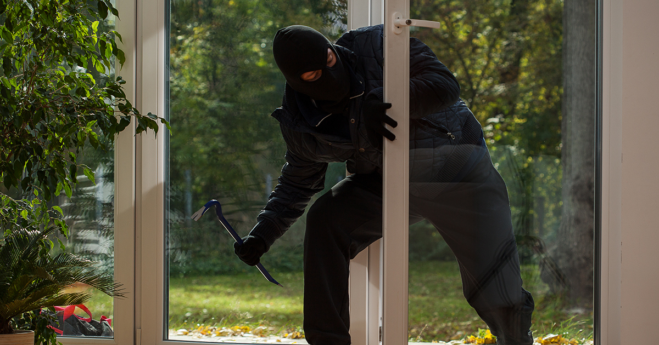

Den senaste månaden har vi haft två bostadsinbrott i Kungälvs
Kommun. Vid inbrottet i Östra Röd i Harestad greps 2 st tjuvar.
Det andra inbrottet har varit i ett hus under uppbyggnad på Skårshöjd i Kärna. Där stals tapeter och massor med verktyg.

I Ale kommun har det under juni månad varit 7 st bostadsinbrott. Tjuvar har gripits vid två av dessa brott. Vid båda dessa tillfällen var gm unga pojkar. Under 15 år, 16 och 17 år gamla.

Nu är det ju semestertider och många åker hemifrån.
Era grannar är det bästa inbrottsskyddet!!!!

Ha en riktigt härlig sommar.

Dan och Carina

